Бурабай кенті және Зеленобор селолық округі Молбаза селосының шекараларын өзгерту туралы
Күшін жойған
Ақмола облысы Бурабай ауданы әкімдігінің 2011 жылғы 26 шілдедегі № А-7/333 қаулысы және Ақмола облысы Бурабай аудандық мәслихатының 2011 жылғы 26 шілдедегі № С-34/1 шешімі. Ақмола облысы Бурабай ауданының Әділет басқармасында 2011 жылғы 22 тамызда № 1-19-207 тіркелді. Күші жойылды - Ақмола облысы Бурабай ауданы әкімдігінің 2011 жылғы 23 желтоқсандағы № А-12/548 қаулысымен
Ескерту. Күші жойылды - Ақмола облысы Бурабай ауданы әкімдігінің 2011.12.23 № А-12/548 (ресми жарияланған күннен бастап қолданысқа енгізіледі) қаулысымен
Қазақстан Республикасының 2003 жылғы 20 маусымдағы Жер Кодексінің 108 бабының 5 тармағына, Қазақстан Республикасының 2001 жылғы 23 қаңтардағы «Қазақстан Республикасындағы жергілікті мемлекеттік басқару және өзін-өзі басқару туралы» Заңының 6, 31 баптарына, Қазақстан Республикасының 1993 жылғы 8 желтоқсандағы «Қазақстан Республикасының әкімшілік-аумақтық құрылысы туралы» Заңының 12 бабының 3 тармағына сәйкес, Бурабай кентінің 2011 жылғы 21 маусымдағы № 205 және Зеленобор селолық округінің 2011 жылғы 21 маусымдағы № 02-21-70 әкімдерінің енгізген ұсыныстары негізінде Бурабай ауданының әкімдігі ҚАУЛЫ ЕТЕДІ және Бурабай аудандық мәслихаты ШЕШІМ ЕТТІ:
1. Қосымшаға сәйкес Бурабай кентінің және Зеленобор селолық округі Молбаза селосының шекаралары өзгертілсін:
Бурабай кентінің жері 8,0200 гектарға үлкейтілсін, Зеленобор селолық округі Молбаза селосының жері 8,0200 гектарға кемітілсін.
2. Осы Бурабай ауданы әкімдігінің қаулысы мен Бурабай ауданы мәслихатының шешімі Ақмола облысы Әділет департаментінде мемлекеттік тіркелген күннен бастап күшіне енеді және ресми жарияланған күннен бастап қолданысқа енгізіледі.
Бурабай ауданының әкімі В.Балахонцев
Аудандық мәслихаттың
XХXIV (кезектен тыс)
сессиясының төрағасы Р.Махаев
Аудандық мәслихат хатшысының
міндетін атқарушы М.Қаржаспаев
Бурабай ауданы әкімдігінің
2011 жылғы 26 шілдедегі
№ а-7/333 қаулысы мен
Бурабай ауданы мәслихатының
2011 жылғы 26 шілдедегі
№ С-34/1 шешіміне қосымша
Бурабай кентінің және Зеленобор селолық округі
Молбаза селосының шекаралары
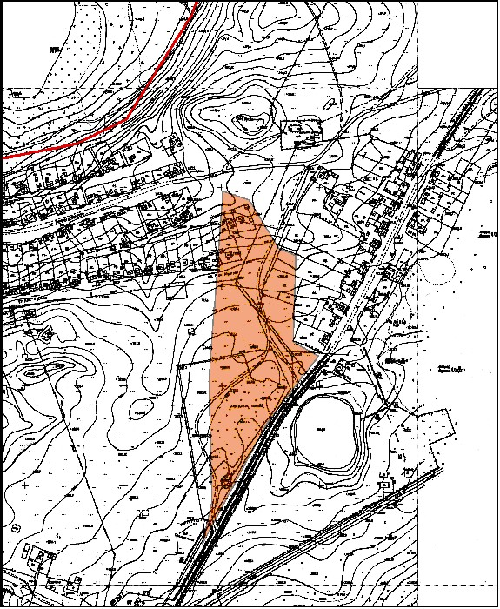
бөлінетін учаске
Бурабай кентінің әкімі Қ.Әшіманов
Зеленобор селолық
округінің әкімі М.Балықова

© 2012. Қазақстан Республикасы Әділет министрлігінің «Қазақстан Республикасының Заңнама және құқықтық ақпарат институты» ШЖҚ РМК

